


UNIVERSIDADE ESTÁCIO DE SÁ – SISTEMA DE INFORMAÇÕES

SISTEMA DE DIVUGAÇÃO E LOCALIZAÇÃO DE PROFISSIONAIS E SERVIÇOS

SAVYO ANTONIO DE SOUZA MOREIRA

SALVADOR, 2017
SAVYO ANTONIO DE SOUZA MOREIRA

SISTEMA DE DIVUGAÇÃO E LOCALIZAÇÃO DE PROFISSIONAIS E SERVIÇOS

Trabalho de Conclusão de Curso apresentado como exigência parcial para a obtenção do título de Bacharel, do Curso de Sistemas de Informação, ministrado pela Universidade Estácio de Sá – Campus Gilberto Gil

Orientadora Profª Drª Mônica Paz

UNIVERSIDADE ESTÁCIO DE SÁ – SISTEMA DE INFORMAÇÕES

SALVADOR, 2017
RESUMO
O desenvolvimento tecnológico vem crescendo no Brasil e no mundo e isso vem trazendo muitas inovações para a população, pois temos acesso a informação cada vez mais rápido. No entanto, para que isso aconteça precisamos do auxílio da internet que é um contribuinte fundamental para esse avanço.
O uso da tecnologia tem facilitado o dia a dia de muita gente, pois com apenas um click é possível evitar filas em bancos, em supermercados, pode-se também realizar pedidos de refeições e até agendamento de algum serviço. Esses benefícios têm contribuído muito para as grandes e pequenas empresas, pois através da internet é possível divulgar serviços variados.
O objetivo desse trabalhado é apresentar as etapas do desenvolvimento de uma aplicação que tera como publico alvo dois tipos de usuario: Cliente e provedor de servoço.
Para os usuários clientes o sistema permitirar buscar por profissionais qualificados para execução das tarefas da sua nescecidade. Permitinto assim o agendamento de uma visita, e avaliação após a execuçao do serviço.
Para o usuario provedor de servoço o sistema permitirar que ele cadastre seus servicos e gerencie suas agendas de serviços solicitado atravez do aplicativosem nenhum custo. Essa aplicação ultilizará algumas ferramentas e tecnologias que reduzira a faze de modelagem, e codificação do aplicativo, e ao mesmo tempo o tornará robusto e de facil manutenção.
A aplicação chamada SPREAD baseada na plataforma mobile Android com uso de serviços web e utilizou-se de vários recursos disponíveis para o desenvolvimento de software, como: HTML, CSS, Java Script e diretivas do framework ionic e faz integração com o sistema em Java utilizando-se de WebService Rest.

Palavras-chave: Ionic, Angular, Java, Soap, Rest, framework, padrões de projetos, Cordova, MVVM, Node JS.
ABSTRACT
Technological development has been growing desperately in Brazil and in the world, and this has brought many innovations to a population, since it has access to ever faster information. However, for this to happen we need the help of the internet which is a key contribution to this advancement.
The use of technology has made the day a lot different, with just one click to avoid queues on benches, in supermarkets, you can also order meals and even schedule. These benefits have contributed a lot to large and small companies, for the internet it is possible to advertise the varied services.
The objective of the work is to develop an application capable of optimizing users' time in searching for qualified people to meet their needs, and to publicize the work of many professionals who will register their services in the application at no cost. This application will rely on the use of some important tools and technologies for its operation that will bring multiple benefits.
The application was on the Android mobile platform with web resources and uses various resources available for software development such as: HTML, CSS, Java Script and Ionic framework directives and integration with the Java system using WebService Rest.
Key words: Ionic, Angular, Java, Soap, Rest, framework, padrões de projetos, Cordova, MVVM, Node JS.
LISTA DE ILUSTRAÇÕES
Figura 1 – Diagrama de casses........................................................................16
Figura 2 – Diagrama de caso de uso................................................................17
Figura 3 – Modelo Conceitual de Dados...........................................................17
Figura 4 – Diagrama de entidade relacionamento............................................27

LISTA DE ABREVIATURAS E SIGLAS
HTML HyperText Marckup language
TI Tecnologia da Informação
CSS Cascading style Sheet
SGBD Sistema de Gerenciamento de Banco de Dados
Ajax Asynchronous Javascript and XML
JS JavaScript
SQL Structured Query Language
MVVM Model, View, ViewModel
IDE Integrated Development Environment
UC Caso de Uso
RNF Requisito não funcional
RF Requisito funcional
RN Regra de negócio

Sumário
1. INTRODUÇÃO 8
2. REFERENCIAL TEÓRICO 9
2.1 Node JS 10
2.2 Apache Cordova 10
2.3 Ionic 2 10
2.4 Angular 2 10
2.5 Web Service Rest 10
3. O SISTEMA ATUAL 11
3.1 O SISTEMA 11
OLX: 11
4. SISTEMA PROPOSTO 12
4.6.1 DIAGRAMA DE CASOS DE USO 18
4.6.2 DIAGRAMA DE CLASSE 19
4.6.3 DIAGRAMA DE ENTIDADE RELACIONAMENTO 20
5 – REFERÊNCIAS BIBLIOGRÁFICAS: 21
- INTRODUÇÃO
Em busca de praticidade, comodidade e otimização do tempo o ser humano tem usado cada vez mais os smartphones e os recursos que ele traz. Com base nessa comodidade o aplicativo tem como pressuposto atender as necessidades dos clientes/usuários que precisam de um determinado serviço, mas não sabem onde procurar. Através da aplicação é possível localizar profissionais para suprir sua necessidade seja ela: consertar um encanamento, instalar uma antena, fazer a unha ou lavar o carro.
O projeto consiste no desenvolvimento de um aplicativo que visa facilitar a vida de pessoas que buscam praticidade na escolha de um serviço. Nele será possível encontrar profissionais que realizam serviços diversos e agendar a execução desses serviços que poderá ser realizado tanto na casa do cliente ou como no estabelecimento do profissional. Através dessa ferramenta será possível avaliar o serviço do profissional podendo ser feitos comentários, para facilitar a escolha de outros usuários e incentivar a boa execução do serviço.
Para o desenvolvimento do aplicativo e das funcionalidades que ele tem foram feitas buscas em sites e entrevistas com possíveis usuários do sistema que são aquelas pessoas que utilizam os serviços dos smartphones e notamos que essas pessoas têm dificuldade em encontrar profissionais para realizar determinados serviços e muitas vezes esses profissionais realizam esses de forma não satisfatória. (RESULTADO DA PESQUISA)
O restante do texto está organizado da seguinte maneira: o segundo capítulo contém o referencial teórico sobre as tecnologias aplicadas nesse trabalho tais como: XXXXXXXX. No terceiro capítulo será apresentada a aplicação XXXXXX incluindo as etapas do seu desenvolvimento. No quarto capítulo são apresentadas as considerações finais sobre o trabalho.

- REFERENCIAL TEÓRICO
Pesquisas realizadas no final do ano de 2014 revelam que o Brasil já era considerado o 6º país do mercado mundial de smartphones, superado apenas por China, EUA, Índia, Japão e Rússia. As estatísticas do uso do celular impressionaram quem acompanha esses dados, pois a utilização da banda larga móvel tem ultrapassado a banda fixa e mostram quanto a mobilidade está presente no cotidiano dos brasileiros. No segundo trimestre de 2015 o número de brasileiros que usam o smartphone para acessar a Internet ultrapassou a marca de 72 milhões. Nessas pesquisas também é possível identificar que os brasileiros possuem cerca de 15 aplicativos instalados em seus smartphones e que alguns deles realizam compra “in app” (dentro do próprio aplicativo). Atualmente já existem aplicativos que facilitam o dia a dia de muitos indivíduos e auxiliam a compra de mercadorias e também a divulgação de alguns serviços.
Os principais pontos que definem se uma ferramenta terá sucesso ou não em um mercado que vem se tornando cada vez mais completivo é um planejamento bem detalhado, uma modelagem bem elaborada e o uso das ferramentas adequadas. A decisão de quais ferramentas serão usadas no projeto tem impacto direto no seu tempo de desenvolvimento e na qualidade do software em geral, e é de crucial importância a análise das opções de tecnologias presentes no mercado.
As tecnologias que serão usadas no desenvolvimento desse projeto têm tido uma grande aceitação na comunidade de desenvolvimento de aplicativos mobile, pois, se esses aplicativos fossem desenvolvidos usando as tecnologias nativas de cada plataforma resultaria na necessidade do projeto ter pessoas com conhecimento especifico em cada tecnologia utilizada por essas plataformas e essas tecnologias escolhidas mais especificamente o Ionic framework e o Apache Cordova permite que o código do seu projeto seja escrito em HTML e Java Script e no final seja compilado para a tecnologia nativa de cada plataforma.
A seguir uma breve descrição das tecnologias que serão utilizadas na fase de desenvolvimento do aplicativo:

NODE JS

É uma tecnologia que usa Java Script do lado servidor, tem como proposta ser altamente escalável com pouco consumo de hardware, e mesmo sendo uma tecnologia relativamente nova tem sido muito utilizado a na construção de sistemas em tempo real com intensa troca de dados.

APACHE CORDOVA

É um framework código aberto que permite o desenvolvimento de ferramentas usando tecnologias do padrão WEB HTML5, CSS3, Java Script, evitando assim o uso de linguagens nativa para cada plataforma mobile. Por exemplo: para desenvolvimento android a linguagem nativa é Java, para IOS a linguagem nativa é Swift ou Objectve C, e para Windows Phone a linguagem é C#.

IONIC 2

É um framework código aberto criado para desenvolvimento de aplicativos mobile hibrido de forma rápida, onde é possível desenvolver aplicativos usando HTML 5, CSS3, e Java Script e gerar executáveis através do Apache Cordova para as principais plataformas mobile atuante no mercado.

ANGULAR 2

É um framework de código aberto para desenvolvimento de aplicações WEB usando HTML e JavaScript desenvolvido e mantido pela Google.

WEB SERVICE REST

A Transferência de Estado Representacional ou REST como é comumente conhecido pelos desenvolvedores é uma abstração da arquitetura da Web, ele utiliza o protocolo de hipermídia HTTP para estabelecer uma comunicação entre o cliente e o servidor. O Web Service do tipo REST tem sido bastante adotado pelos desenvolvedores e arquitetos de softwares devido a flexibilidade de poder optar pelo formato de arquivo que será utilizado para se estabelecer a comunicação cliente/servidor comumente usados os formatos XML e JSON, resultando assim em uma comunicação mais rápida do que é proporcionada por outras soluções de integração.

- O SISTEMA ATUAL
Atualmente existem alguns aplicativos que facilitam o dia a dia de muitos indivíduos e auxiliam a compra de mercadorias, e um deles permite fazer divulgação de alguns serviços: é o OLX, porém ele tem como foco principal essa funcionalidade já que ele é um aplicativo de classificados com foco na divulgação de produtos seminovos.

  - O SISTEMA


OLX:

O OLX é uma empresa de classificados online na qual é possível divulgar produtos facilitando a vida do usuário, e tem como pressuposto anunciar produtos usados que não tem mais utilidade daí vem seus slogans criados ao longo dos anos de atuação no Brasil: “Todo mundo tem alguma coisa para desapegar” ou Desapega, desapega OLX”.

    - PROBLEMAS DO SISTEMA ATUAL
Como o OLX não tem como foco principal a divulgação de serviços acaba não atendendo as necessidades dos usuários da melhor forma, pois mesmo sendo possível filtrar os anúncios pela categoria de serviço, todos os anúncios dessa categoria são listados por ordem de publicação, ou seja, eu não tenho as subcategorias de serviços como por exemplo: categoria manicure, encanador, mecânico e etc.
3.1.2. SITUAÇÃO DESEJADA
Um sistema mobile Android com foco na divulgação e localização de serviços profissionais, onde o usuário possa localizar os anúncios que se encaixe na sua necessidade com mais facilidade.

SISTEMA PROPOSTO

A proposta principal do aplicativo é dar as pessoas um recurso gratuito e de simples uso que permita ajudá-los a encontrar o profissional certo para realizar os serviços da sua necessidade, reduzindo assim o estresse, tempo de procura e a decepção de perceber que aquele não era o profissional certo para executar o procedimento. O sistema trará ao usuário um mecanismo de busca mais eficiente na qual será possível localizar os profissionais com mais facilidade, utilizando-se dos filtros de busca por categoria de serviço e localização.

LISTA DE REQUISITOS DO SISTEMA:

Requisitos funcionais:
Os requisitos funcionais são aqueles que descrevem as funcionalidades que serão oferecidos pelo sistema.

LISTA DE REQUISITOS FUNCIONAIS:

RF01 - O sistema deve permitir cadastrar novo usuário.
RF02 - O sistema deve permitir que o usuário crie uma nova senha em caso de esquecimento.
RF03 – O sistema deve permitir acesso do usuário mediante a inserção de e-mail e senha previamente cadastrados.

REQUISITOS NÃO FUNCIONAIS
Requisitos não funcionais estão relacionados a parte arquitetural e funcional de um sistema como: usabilidade, desempenho, segurança e tecnologias utilizadas. Os requisitos não funcionais podem influenciar nos funcionais.

LISTA DE REQUISITOS NÃO-FUNCIONAIS:
RNF01 - O sistema deverá ter controle de acesso.
RNF02 - O sistema deverá ser implementado nas linguagens HTML e JavaScript;
RNF03 - O sistema devera ser implementado em Java no servidor, e na interface do usuário utilizara os frameworks: Ionic, e Angular 2;
RNF03 - O sistema se comunica com servidor através de um web service rest;
RNF04 – O sistema necessitará de acesso à internet para se comunicar com o servidor;
RNF07 - O sistema deverá possuir uma interface amigável para facilitar interação com o usuário

REGRAS DE NEGÓCIO:
São regras que envolve o funcionamento de uma empresa e tem como intuito satisfazer os objetivos do negócio e obedecer às leis ou convenções gerais do negócio.
Lista de regras de negócio:
RN01 – Para recuperação de senha, em caso de o usuário não a possuir mais, será exigido a inserção do e-mail cadastrado, e será enviado uma senha provisória para esse e-mail.
RN02 - As senhas devem ter no mínimo 8 caracteres sendo eles letras e números;

ESPECIFICAÇÃO DOS CASOS DE USO

Cadastro de usuário - (UC01)

Descrição:
Este caso de uso especifica como criar uma conta para o usuário acessar as funcionalidades do sistema.Atores: Usuário não cadastrado
Pré-condições: O usuário precisa ter uma conta de e-mail e o aplicativo instalado no seu smartphone.
Pós-condições: Usuário cadastrado no sistema.

Fluxo principal:
- O caso de uso inicia quando o usuário seleciona a opção de “Criar conta” na tela de login do sistema.
- O sistema exibe formulário onde deverão ser informados o nome completo, e-mail, telefone e senha e confirmar na opção criar conta.
- O sistema exibe tela de cadastro endereço do usuário.
- O sistema buscará o CEP informado na base do correio, e preencherá automaticamente os campos de endereço, cidade e estado.
- O usuário preenche os campos, conclui o cadastro e o caso de uso se encerra.
Fluxo de exceção (1): Campos obrigatório.
- No passo 2 do fluxo principal, caso um dos campos obrigatórios não forem preenchidos o sistema exibe a mensagem “Insira todos os campos da obrigatórios” (todos os campos cujo nome seja sucedido de asterisco “*”) e destaca o campo na tela.

Fluxo de exceção (2): Senha inválida.

- No passo 2 e 3 do fluxo principal, caso o campo de senha não obedeça aos critérios que é: Conter de 8 a 16 caracteres sendo que no mínimo 2 deles sejam letra e 2 números, o sistema exibirá uma mensagem informando “A senha informada deve conter de 8 a 16 caracteres sendo eles no mínimo 2 letras e 2 números”.

Fluxo de exceção (3): CEP Endereço não localizado.

- No passo 4 do fluxo principal, caso o CEP informado não seja localizado na base do correio o sistema exibe a mensagem “CEP não encontrado”.
Criar nova senha - (UC02)

Descrição:
Este caso de uso especifica a ação de geração de uma nova senha para o usuário caso ele se esqueça.
Atores: Usuários cadastrados.
Pré-condição: O usuário precisa estar previamente cadastrado no sistema.
Pós-condições: O usuário terá uma senha provisória.

FLUXO PRINCIPAL:

    - O caso de uso se inicia quando o usuário seleciona a opção “Esqueci a senha” na tela de login.
    - Ao selecionar a opção “Esqueci a senha” o usuário é direcionado para uma tela onde informará o e-mail cadastrado.
    - O usuário pressionará a opção enviar.
    - Um e-mail com uma senha provisória será enviada para o e-mail do usuário.
    - O usuário entrará com o e-mail e a senha provisória.
    - O usuário será direcionado para tela de redefinição de senha caso de uso UC04.
Fluxo Exceção (1): Campos obrigatórios.
- No passo 2 do fluxo principal, caso o usuário não preencha os campos “E-mail” e “Senha” o sistema dará a seguinte mensagem: “ o campo “E-mail” é de preenchimento obrigatório”.
Fluxo Exceção (2): E-mail inválido.
- No passo 3 do fluxo principal, caso e-mail inseridos pelo usuário não seja localizado no sistema a seguinte mensagem será exibida: “E-mail não cadastrado no sistema”.
Efetuar login - (UC03)

Descrição:
Este caso de uso específica a ação de autenticação de um usuário no sistema.
Atores: Usuários cadastrados.
Pré-condição: O usuário precisa estar previamente cadastrado no sistema.
Pós-condições: O usuário terá acesso as funcionalidades do sistema.

FLUXO PRINCIPAL:
- O caso de uso se inicia quando o usuário abre o sistema.
- O sistema disponibiliza a primeira tela que é a tela de login.
- O usuário entra com o e-mail e senha e seleciona a opção “Login”.
- Selecionando a opção “Login” os dados inseridos são validados.
- O sistema direciona o usuário para tela inicial do sistema.

DIAGRAMA DE CASOS DE USO
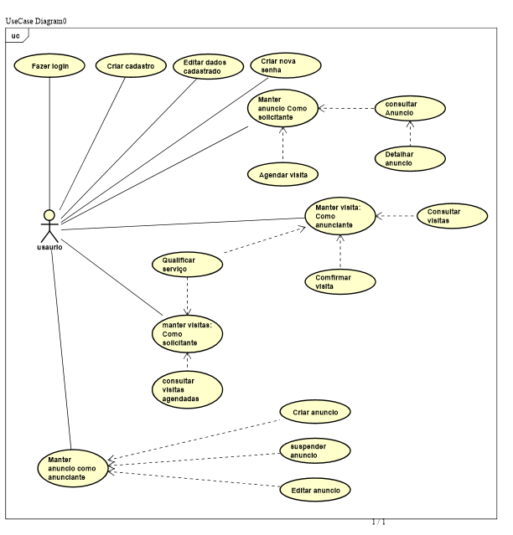

DIAGRAMA DE CLASSE

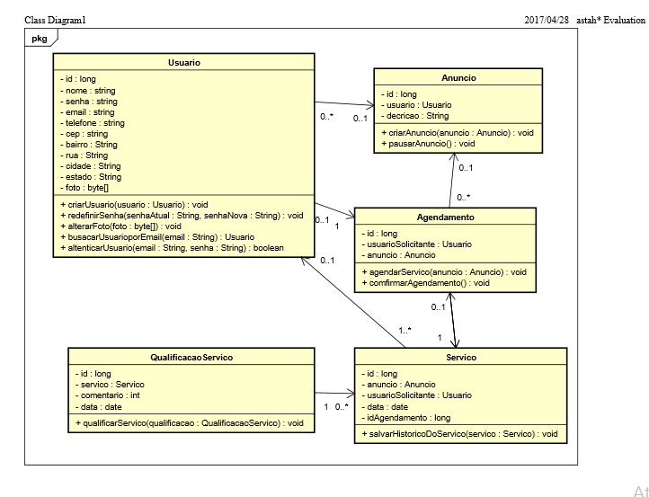

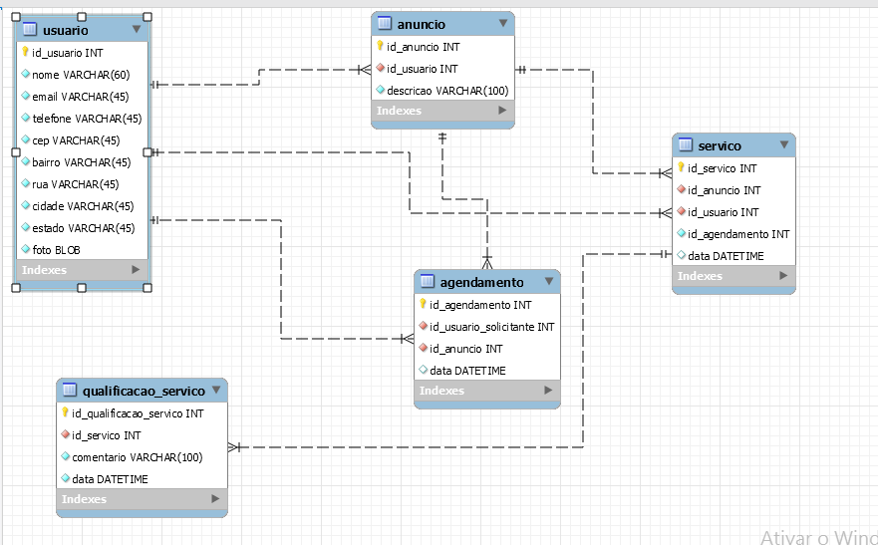
4.6.3 DIAGRAMA DE ENTIDADE RELACIONAMENTO

5 – REFERÊNCIAS BIBLIOGRÁFICAS:

DEVMEDIA. Especificação de casos de uso. Disponível em:< http://www.devmedia.com.br/artigo-engenharia-de-software-11-especificacao-de-casos-de-uso/12210>. Acesso em: 21 de abril 2017.
MAKESYS. O que são requisitos funcionais e não funcionais. Disponível em :< http://blog.makesys.com.br/definindo-seu-software-o-que-sao-requisitos-funcionais-e-nao-funcionais>. Acesso em: 21 abril 2017.
MEIO E MENSAGEM. Brasil é o 6º país com o maior número de smartphones no mundo. Disponível em :< https://olhardigital.uol.com.br/noticia/sexto-lugar-em-numero-de-smartphones-brasil-tem-38-8-milhoes-de-aparelhos/46052 >. Acesso em: 21 de abril 2017.
NodeBR. Oque é o Node? Disponível em :< http://nodebr.com/o-que-e-node-js/>. Acesso em: 2 de maio 2017.
Wikipedia. REST. Disponível e: https://pt.wikipedia.org/wiki/REST Acesso em: 6 de maio 2017.
Matera. COMO FUNCIONA UM WEBSERVICE REST. Disponível em: http://www.matera.com/br/2012/10/22/como-funciona-um-webservice-rest/ Acesso em: 6 de maio 2017.

